WOLF ehrt langjährige Beschäftigte für ihre Verbundenheit

Zum Erfolgsgeheimnis der WOLF GmbH zählen eine tiefe Verwurzelung in der Region und eine beeindruckende Kontinuität in der Belegschaft. Am Jahresende hat der Experte für gesundes Raumklima erneut Beschäftigte für ihre langjährige Betriebszugehörigkeit ausgezeichnet.

Kurz vor dem Jahreswechsel wurde es traditionell noch einmal festlich bei WOLF in Mainburg. Anlass waren nicht allein die Weihnachtsfeiertage, sondern insbesondere die Ehrung langjähriger Mitarbeiterinnen und Mitarbeiter. Im Rahmen eines feierlichen Festakts wurden 85 Kolleginnen und Kollegen ausgezeichnet, welche im zweiten Halbjahr 2022 ihre 10-, 25-, 30-, 35-, 40- oder sogar 45-jährige Betriebszugehörigkeit feiern konnten. Zudem wurden 23 Mitarbeiterinnen und Mitarbeiter in den wohlverdienten Ruhestand verabschiedet.

„Während unseres Arbeitslebens verbringen wir oftmals mehr Zeit mit den Kolleginnen und Kollegen als mit dem Ehepartner“, schmunzelt Dr. Thomas Kneip, Vorsitzender der Geschäftsführung der WOLF GmbH. „Hochgerechnet auf 10, 20 oder gar 40 Jahre kann man getrost davon sprechen, dass WOLF für viele unserer Mitarbeiterinnen und Mitarbeiter zur zweiten Familie geworden ist. Wir können uns glücklich schätzen, so viele treue und engagierte Kollegen im Unternehmen zu haben. Ihre langjährige Erfahrung ist ein wesentlicher Faktor, der WOLF so stark macht.“

Als der deutsche Kanzler noch Helmut Schmidt hieß
Spitzenreiter bei den Geehrten waren diesmal vier Kolleginnen und Kollegen mit 45 Berufsjahren im Hause WOLF. Ihren ersten Arbeitstag absolvierten Werner Fleck, Elisabeth Loibl, Reinhard Zeilbeck und Josef Anthofer in der zweiten Jahreshälfte 1977. Ein sehr bewegtes Jahr in der deutschen Geschichte, welches insbesondere durch die Entführungen von Arbeitgeberpräsident Hanns Martin Schleyer und der Lufthansa-Maschine „Landshut“ im kollektiven Gedächtnis bleiben wird. Der deutsche Bundeskanzler hieß zu dieser Zeit Helmut Schmidt und beim FC Bayern kickten Stars wie Sepp Maier, Gerd Müller und Karl-Heinz Rummenigge.

Insgesamt 2.015 Jahre Betriebszugehörigkeit
Neben den „45-Jährigen“ wurden 81 weitere Mitarbeiterinnen und Mitarbeiter geehrt. Neun Beschäftigte blicken im zweiten Halbjahr 2022 auf 40 Jahre bei WOLF zurück, weitere 14 Mitarbeiter wurden für ihr 35-jähriges Jubiläum geehrt. Auf 30 Jahre Betriebszugehörigkeit brachten es zwölf Mitarbeiterinnen und Mitarbeiter, elf auf 25 Jahre und 35 sind bereits seit 10 Jahren bei WOLF beschäftigt. Gemeinsam bringen es die 85 Jubilare auf unglaubliche 2.015 Berufsjahre bei WOLF.

Wohlverdienter Ruhestand
Neben den Dienstjubiläen wurden während der Feier auch Mitarbeiter gewürdigt, die in den letzten Monaten ihren wohlverdienten Ruhestand angetreten haben. Im zweiten Halbjahr schieden bei WOLF 23 Kolleginnen und Kollegen aus dem Arbeitsalltag aus. Sie alle waren langjährige Beschäftigte, die schon mehrere Betriebsjubiläen feiern konnten.

Unternehmensprofil:
Die WOLF Group zählt zu den führenden Anbietern von Heizungs- und Lüftungssystemen. Mit circa 2.100 Mitarbeitern, neun Tochterfirmen und 60 Vertriebspartnern in mehr als 50 Ländern ist WOLF international aufgestellt. Der Experte für gesundes Raumklima bietet zukunftsfähige Produkte wie Wärmepumpen oder Lüftungsanlagen für Ein- und Mehrfamilienhäuser, Bürogebäude sowie das industrielle Umfeld. Das Unternehmen unterstreicht diesen Anspruch mit der klaren Aussage: „WOLF – Voll auf mich eingestellt.“
Weitere Informationen unter www.wolf.eu.

Pressekontakt:
WOLF GmbH
Industriestr. 1 | D-84048 Mainburg
Karin Prechtner
Presse & Corporate Communications
Tel +49 8751 - 74 2148
Karin.Prechtner@wolf.eu

Bildbogen

WOLF ehrt langjährige Beschäftigte für ihre Verbundenheit

Quelle: WOLF GmbH (Michaela Curtis)

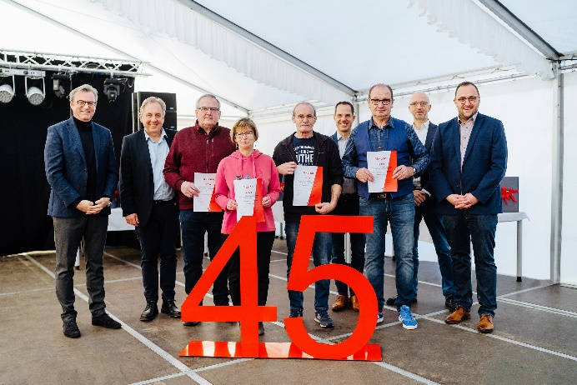

BU: Auf 45 Jahre Betriebszugehörigkeit können Josef Anthofer, Elisabeth Loibl, Werner Fleck und Reinhard Zeilbeck zurückblicken. Herzliche Glückwünsche kamen von der WOLF Geschäftsführung sowie dem Vorsitzenden des Betriebsrats.

